ДК 021-2015 – 44210000-5 «Конструкції та їх частини»
(панель металева оглядових настилів мостів, тип-2 (поґрунтована))

Номер у Prozorro UA-2021-10-06-002063-a

Вимоги Тендерної документації | Обґрунтування
*ТЕХНІЧНЕ РІШЕННЯ  Панель металева оглядових настилів мостів, тип 2  (розмір 720х980 мм)  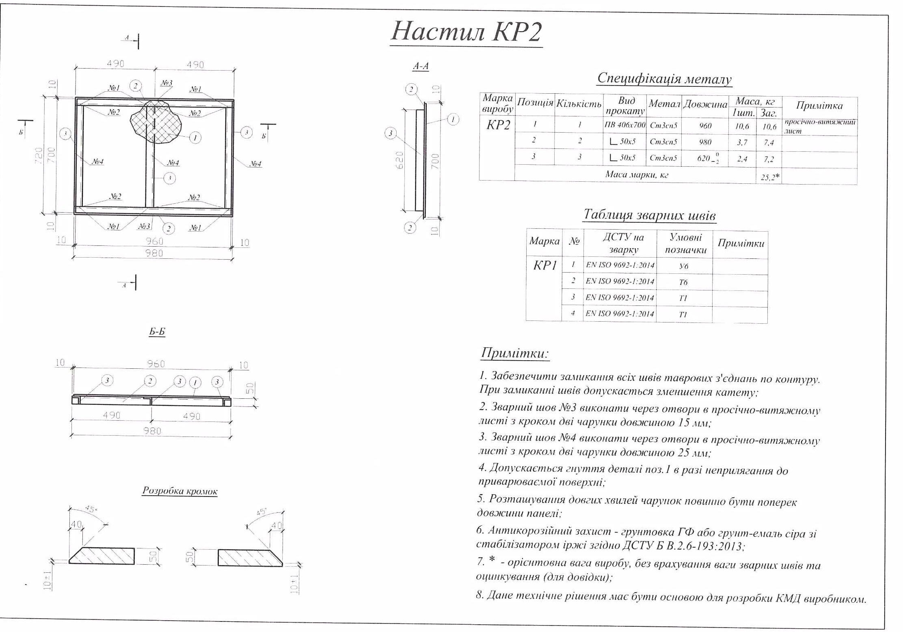  Конструкція виробу має відповідати технічному рішенню, що надається Департаментом колії та споруд.  Гарантійні зобов’язання – не менше 2-х років з дати введення в експлуатацію. | Продукція застосовується на службових технологічних пішохідних тротуарах.
Якісні характеристики  Відповідно НД виробника. | Продукція застосовується на службових технологічних пішохідних тротуарах.
Очікувана вартість  178 635,22 грн. | За результатами маркетингового дослідження ринку, рекомендованих цін ЦКТУ та на виконання вимог наказу від 26.02.2016 № 107 Ц

